中考总复习：分式与二次根式—巩固练习（基础）
【巩固练习】
一、选择题
1. 下列各式与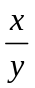相等的是( )
A．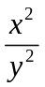 B. 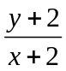 C. 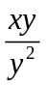 D. 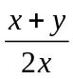
2．（2015•泰安）化简：（a+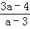）（1﹣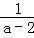）的结果等于（ ）
A．a﹣2 B．a+2 C．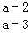 D．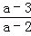
3．若分式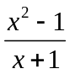的值是0，则x为（ ）
A．0 B.1 C.-1 D.±1
4．下列计算正确的是 （ ）
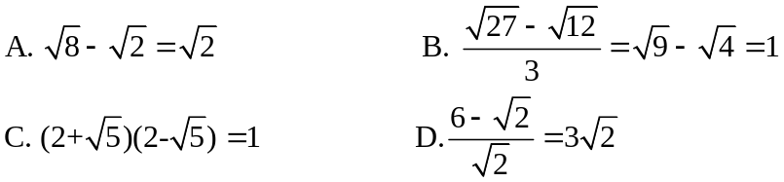
5．在实施“中小学生蛋奶工程”中，某配送公司按上级要求，每周向学校配送鸡蛋10000 个，鸡蛋用甲、乙两种不同规格的包装箱进行包装，若单独使用甲型包装箱比单独使用 乙型包装箱可少用10个，每个甲型包装箱比每个乙型包装箱可多装50个鸡蛋，设每个 甲型包装箱可装x个鸡蛋，根据题意下列方程正确的是（ ）
A．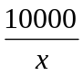－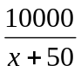＝10 B．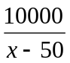－＝10
C．－＝10 D．－＝10
6．函数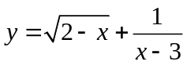中自变量x的取值范围是（ ）
A. x≤2 B. x=3 C. x＜2且x≠3 D. x≤2且x≠3

二、填空题
7．（2014春•张家港市校级期末）下列分式中，不属于最简分式的，请在括号内写出化简后的结果，否则请在括号内打“√”．
① ②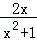 ③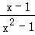 ④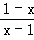 ⑤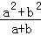 ．
8．化简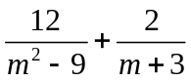的结果是__________.
9.某同学步行前往学校时的行进速度是6千米/时，从学校返回时行进速度为4千米/时，那么该同学往返学校的平均速度是____________千米/时.
10．在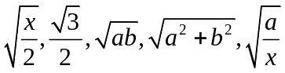中，是最简二次根式的有 个.
11. 若最简二次根式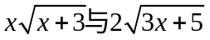是同类二次根式，则x的值为 .
12．（1）把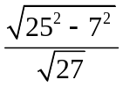化简的结果是 .
（2）估计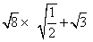的运算结果应在 之间.（填整数）

三、解答题
13．（2015•南京）计算：（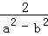﹣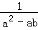）÷．

14.（1）已知：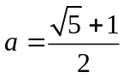，求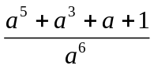的值.
（2）已知：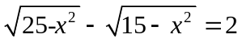，求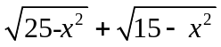的值.

15．在“情系海啸”捐款活动中，某同学对甲、乙两班捐款情况进行统计，得到如下三条信息.
信息1：甲班共捐款300 元， 乙班共挡捐款232 元.
信息2: 乙班平均每人捐款钱数是甲班平均每人捐款钱数的.
信息3 : 甲班比乙班多2人.
请根据以上三条信息,求出甲班平均每人捐款多少元.

16.已知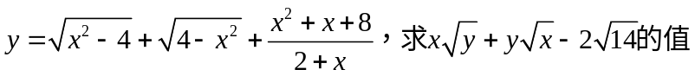.

【答案与解析】
一、选择题
1.【答案】C；
【解析】化简= .
2.【答案】B；
【解析】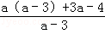•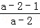=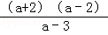•=a+2．故选B．

3.【答案】B；
【解析】分式的值为0，则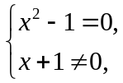解得.
4.【答案】A；
【解析】根据具体选项，应先进行化简，再计算. A选项中，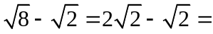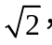
B选若可化为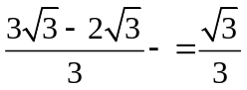，C选项逆用平方差公式可求得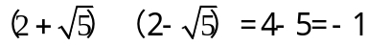，而D选项应将分子、分母都乘，得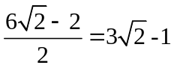.故选A.
5.【答案】B；
【解析】设每个甲型包装箱可装x个鸡蛋，
－＝10．
故选B．
6.【答案】A；
【解析】2-x≥0，∴x≤2，3不在x≤2的范围内.

二、填空题
7．【答案】×，√，×，×，√；
【解析】①=；
②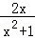是最简分式；
③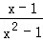=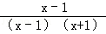=；
④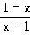=﹣1；
⑤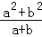是最简分式；
只有②⑤是最简分式．故答案为：×，√，×，×，√．

8．【答案】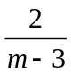；
【解析】找到最简公分母为（m+3）(m-3)，再通分.]
9．【答案】4.8；
【解析】平均速度=总路程÷总时间，设从学校到家的路程为s,则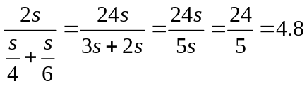.
10．【答案】3；
【解析】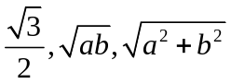是最简二次根式.
11．【答案】-1；
【解析】根据题意得x+3=3x+5，解得x=-1.
12．【答案】（1）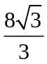 ； （2）3和4；
【解析】（1） 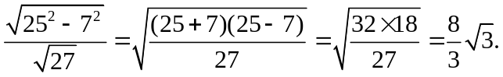
（2）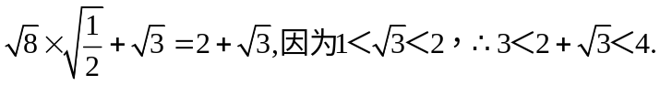
三、解答题
13.【答案与解析】
解：（﹣）÷
=[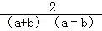﹣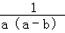]×
=[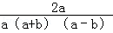﹣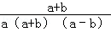]×
=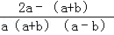×
=．

14.【答案与解析】
（1）∵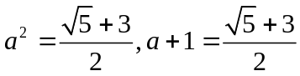 ∴²=+1
原式=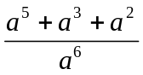=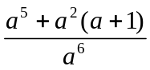=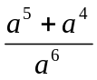=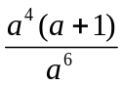=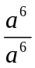=1
（2）∵
∴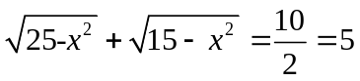.

15.【答案与解析】
设甲班平均每人捐款x元,则乙班平均每人捐款x元.
根据题意, 得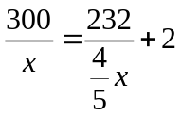,解这个方程得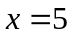.
经检验,是原方程解.
答：甲班平均每人捐款5元.

16.【答案与解析】
由二次根式的定义及分式性质，得